


程序设计实验报告3

学 院 先进制造学院
专 业 人工智能
年级班别 2023级
学 号 3123009048
学生姓名 廖卓远
指导教师 李杨

2023年 12 月

实验2

实验目的
- 能够使用N-S流程图表示算法。
- 能够使用合理的程序设计结构实现算法。

实验工具
Dev C++

编写要求
对每个实验题目，需要提供如下内容：
- 程序题目描述
- 程序流程图（应采用NS图或传统流程图）；
- 具体程序代码（具有良好的程序设计风格，如程序模块化、加注释、缩进的书写格式）；
- 实验运行结果（对比测试用例）；
- 对运行情况所做的分析以及兼容工具调试程序所取得的经验收获。

排版要求
- 标题四号宋体，正文小四宋体，段间距1.5倍；
- 除封面以外，其他内容双面打印。

实验题目
题目一
1.题目程序描述：有10个学生，每个学生的数据包括学号，姓名，3门课程的成绩，从键盘输入10个学生数据，要求输出3门课程总平均成绩，以及最高分的学生的数据，包括学号，姓名，3门课程成绩，平均分数。用结构体数组实现。
2.程序流程图：
建立名为student的结构体,存有num, name[20],score[3]
struct Student student[10];float sum[10], allsum=0;int j=0;

for i=0 to i=9

分别输入student[i]的num, name, score[3]

for i=0 to i=9
sum[i]=student[i].score[0]+student[i].score[1]+student[i]+score[2];

allsum=allsum+sum[i];

for i=0 to i=9

sum[j]<sum[i]
真 假

j=i;
依次输出allsum/10/3, student[j].num, student[j].name

student[j].score[0] student[j].score[0] student[j].score[0]

3.具体代码：
#include<stdio.h>
#include<string.h>
struct Student{
int num;
char name[20];
float score[3];
};
int main()
{
struct Student student[10];
for(int i=0;i<10;i++){
scanf("%d %s",&student[i].num,student[i].name);
for(int j=0;j<3;j++){
scanf("%f",&student[i].score[j]);
}
}
float sum[10],allsum=0;
for(int i=0;i<10;i++)
{
sum[i]=student[i].score[0]+student[i].score[1]+student[i].score[2];
allsum=allsum+sum[i];
}
int j=0;
for(int i=1;i<10;i++){
if(sum[j]<sum[i]) j=i;
}
printf("三科平均成绩是%f\n",allsum/10/3);
printf("最高分学生学号是%d\n",student[j].num);
printf("最高分学生姓名是%s\n",student[j].name);
printf("最高分学生三科成绩是");
for(int i=0;i<3;i++)
printf("%f ",student[j].score[i]);
printf("最高分学生平均成绩是%f",sum[j]/3);
}
4.运行结果：
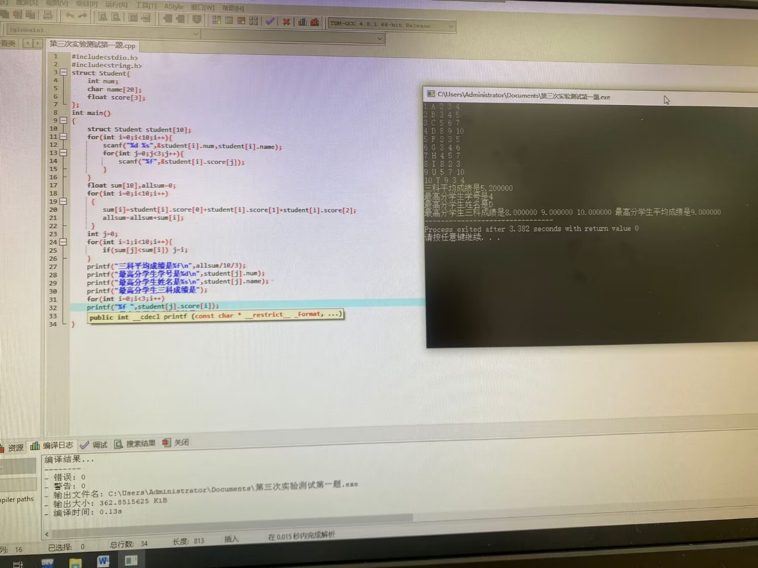
5.经验收获:
这道题其实就是课本第九章第五题的原题，在编写代码的时候需要注意定义结构体时末尾需要加“;”以及在printf里输出字符串和数组。在运行的时候需要输入大量数据，其实这个时候可以用ctrl+c和ctrl+v来复制粘贴批量输入数据。

题目二
1.题目程序描述：n个人围成一圈，从第1个人开始顺序报数1，2，3，凡

报到3者退出圈子，找出最后留在圈子中的人原来的序号，要求用单向循环链表实现，用malloc动态分配每个链表结点，退出圈子要删除结点并用free函数释放。不能用结构体数组实现。
2.程序流程图：
将p1->num输出
p1=p2->next;
free p1;

p2->next=p1->next;

p2=p1;p1=p1->next

for i=0 to i=1
当p1->next!=p2时
head为链表头指针，p1=head,p2=NULL
构建一个单项循环链表
输入人数n并以此定义链表长度
先建立一个结构体Circle，含有num和Circle*next

3.具体代码：
#include<stdio.h>
#include<stdlib.h>
struct Circle{
int num;
struct Circle* next;
};
Circle* creat(int n){
Circle* head=(Circle*)malloc(sizeof(Circle));
head->num=1;
head->next=NULL;
Circle* prev=head;
for(int i=2;i<=n;i++){
Circle* nextone=(Circle*)malloc(sizeof(Circle));
nextone->num=i;
nextone->next=NULL;
prev->next=nextone;
prev=nextone;
}
prev->next=head;
return head;
}
int main()
{
int n;
printf("请输入有多少个人:");
scanf("%d",&n);
Circle* head=creat(n);
Circle* p1=head;
Circle* p2=NULL;
while(p1->next!=p1){
for(int i=0;i<2;i++){
p2=p1;
p1=p1->next;
}
p2->next=p1->next;
free(p1);
p1=p2->next;
}
printf("最后一个人是%d",p1->num);
}
4.运行结果：
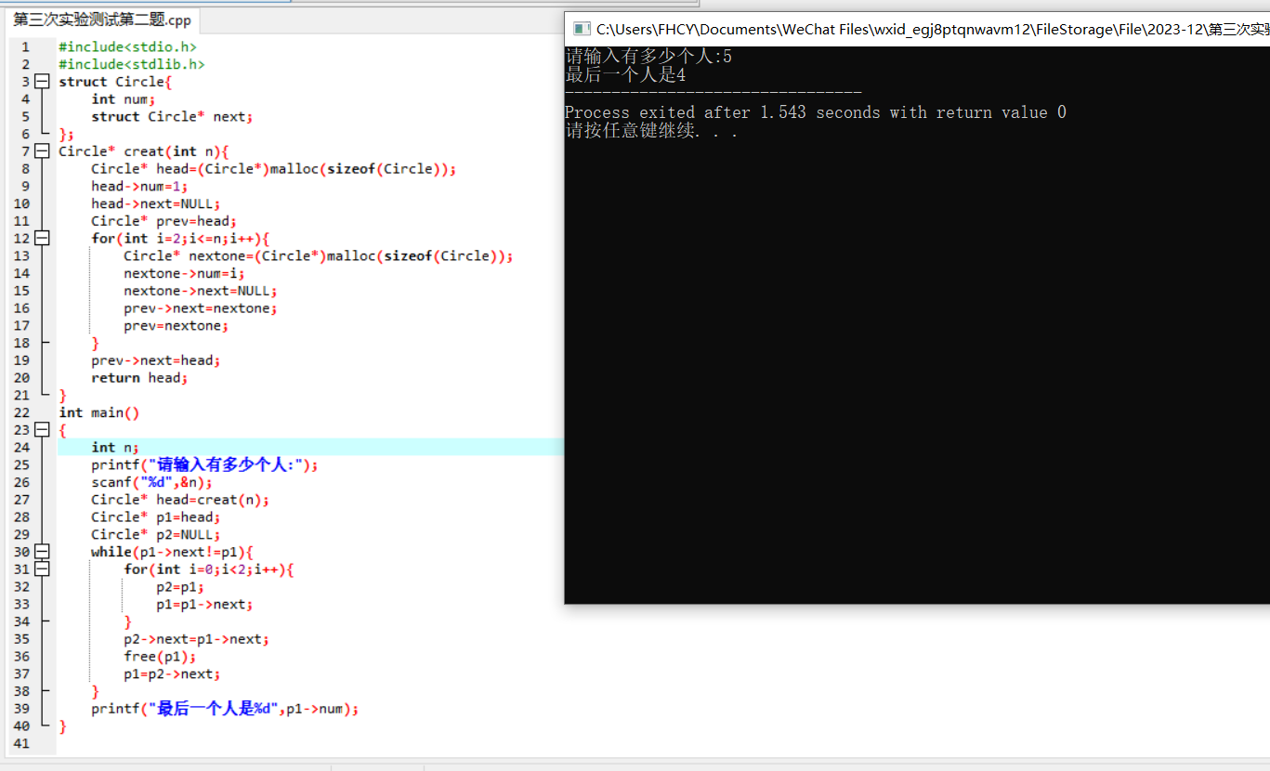
5.经验收获
这道题在构建单项循环链表的时候就已经让笔者有些手足无措，虽然构建链表
也曾构建过几次，但是经验还不是很足，更别提单项循环链表了。虽然根据老师的提示缺缺补补还是写好了单项循环链表，但是整个程序的主要部分也不是很会写。想了很久的办法并且结合课上所说的内容，并画了一系列图才得到思路。先空过前两项，然后将第二项的next指向第四项，并将第三项释放掉，直到只剩最后一项（即该项指向自己的时候），此时输出该项的num即可。在思考途中也遇到了一些错误的思路，比如给每个项的num依次赋值1、2、3，然后发现这样难以做到，且会耗费额外的时间，不如就直接就按项的顺序对每一项进行操作。只能说自己还有很多不足的地方吧，以后还得练习一下如何去写链表，为以后的数据结构的学习作铺垫。

